«Реинжиниринг АС ЭТРАН. Разработка автоматизированного рабочего места подготовки перевозочных документов на новой платформе (АРМ ППД НП ЭТРАН). Очередь 2018 г.»

Модули АРМ ППД НП ЭТРАН, реализующие документооборот по отдельным видам документов

Модуль документооборота «Заявка на перевозку»

Руководство пользователя

54995019.12401.198.И3.02-9

Генеральный директор
ООО «ИнтэлЛекс»

________________ М.А.Корнаухов
«____ » ______________ 2018 г.

СОДЕРЖАНИЕ
1. Введение 4
1.1. Цель 4
1.2. Контекст 4
1.3. Определения и сокращения 4
1.4. Ссылки 5
2. Общие сведения 7
2.1. Область применения 7
2.2. Краткое описание возможностей интерфейса 7
2.3. Уровень подготовки пользователя 8
3. Назначение и условия применения 9
3.1. Назначение 9
3.2. Функции модуля Заявка 9
3.3. Условия функционирования 9
4. Подготовка к работе 10
4.1. Запуск АРМ ППД НП ЭТРАН 10
4.2. Описание интерфейса модуля 11
5. Описание операций 13
5.1. Операции над заявкой на перевозку 14
5.1.1. Создание и использование фильтров 14
5.1.2. Создание нового фильтра 14
5.1.3. Сохранение фильтра 16
5.1.4. Редактирование фильтра 17
5.1.5. Удаление фильтра 17
5.1.6. Копирование фильтра 18
5.1.7. Поиск документа 18
5.1.8. Работа со списком документов 18
5.1.9. Просмотр и редактирование заявки на перевозку 19
5.2. Оформление заявки на перевозку 19
5.2.1. Оформление заявки на перевозку в прямом и прямом смешанном сообщении 20
5.2.2. Ввод информации по отправке 22
5.2.3. Заполнение в экранной форме блока «Отправка» поля «Владелец /арендатор вагона» 26
5.2.4. Оформление заявки на перевозку для международного сообщения (экспорт) 27
5.2.5. Ввод информации по отправке 29
5.2.6. Оформление заявки на перевозку для международного сообщения через российские порты (импорт) 30
5.2.7. Ввод информации по отправке 31
5.2.8. Оформление заявки на перевозку грузов для международного сообщения через российские порты (Экспорт через Крым-паром) 32
5.2.9. Оформление заявки на перевозку грузов для международного сообщения через российские порты (транзит) 35
5.2.10. Ввод информации по отправке 35
5.2.11. Оформление заявки на перевозку грузов для прямого международного железнодорожно-паромного сообщения (экспорт) 37
5.2.12. Ввод информации по отправке 38
5.3. Оформление заявки на перевозку грузов в контейнерах 39
5.2.13. Отправки 41
5.2.14. График подач 43
5.2.15. Плательщики/Экспедиторы 44
5.2.16. Сохранение заявки на перевозку 45
5.2.17. Отправка заявки на согласование 46
5.2.18. Конвенционные запрещения и ограничения 46
5.2.19. Согласование заявки 46
5.2.20. Отклонение заявки 47
5.2.21. Согласование с изменениями 47
5.2.22. Корректировка заявки 47
5.2.23. Отказ от заявки 47
5.4. Расчет провозной платы 48
5.5. История 49
5.6. Связанные документы 50
5.7. Учетная карточка 51
5.7.1. Печать учетной карточки 54
5.7.2. Пояснительная записка 54
Приложение 1 56
Приложение 2 57

Введение

Цель
Документ «Реинжиниринг АС ЭТРАН. Разработка автоматизированного рабочего места подготовки перевозочных документов на новой платформе (АРМ ППД НП ЭТРАН). Очередь 2018 г.». Модули АРМ ППД НП ЭТРАН, реализующие документооборот по отдельным видам документов. «Модуль документооборота «Заявка на перевозку». Руководство пользователя» (далее Документ) предназначен для подробного описания правил работы с модулем «Заявка на перевозку», в системе АС ЭТРАН.

Контекст
Модуль «Заявка на грузоперевозку» является функциональным модулем системы АРМ ППД НП ЭТРАН, обеспечивает возможность автоматизированного оформления заявок на перевозку грузов в контейнерах в системе электронного документооборота в условиях взаимодействия в реальном масштабе времени с системой АКС ФТО. Подсистема взаимодействует с Сервером приложений ЭТРАН, базой данных ЭТРАН, НСИ системы ЭТРАН, оболочкой АРМ ППД и другими функциональными и системными модулями системы ЭТРАН.

Определения и сокращения
ЭТРАН | Автоматизированная система централизованной подготовки и оформления перевозочных документов
ЦФТО | Центр фирменного транспортного обслуживания МПС России
ТЦФТО | Территориальный Центр фирменного транспортного обслуживания управления железной дороги
НСИ | Нормативно-справочная информация
ПО | Программное обеспечение
БД | База Данных
ИД | Идентификационный номер документа

Ссылки
При создании данного Документа были использованы следующие источники:
- «Реинжиниринг АС ЭТРАН. Разработка Автоматизированного рабочего места подготовки перевозочных документов на новой платформе (АРМ ППД НП ЭТРАН). Очередь 2018г.» Частное техническое задание. 54995019.12401.198.ТЗ.02.
При создании данного Документа были использованы следующие нормативные документы:
- ГОСТ 34. Информационная технология. Комплекс стандартов на автоматизированные системы.
- РД 50 – 34.698 – 90. Методические указания. Информационная технология. Комплекс стандартов на автоматизированные системы. Автоматизированные системы. Требования к содержанию документов.
- ГОСТ 19. Единая система программной документации.
- ОРММ ИСЖТ 2.01-00. Комплекс отраслевых руководящих методических материалов на информационные системы на железнодорожном транспорте. Требования к составу, содержанию и оформлению документов при создании информационных систем.
- ОСТ 32.164-2000. Технологические модели и программно-технические комплексы информационных систем. Документирование процессов жизненного цикла технологических моделей, программного обеспечения и программно-технических комплексов систем информатизации железнодорожного транспорта. Основные положения.
- ГОСТ Р ИСО/МЭК 12207-99. Информационная технология. Процессы жизненного цикла программных средств.
- ГОСТ 32.164-2000. Технологические модели и программно-технические комплексы информационных систем. Документирование процессов жизненного цикла технологических моделей, программного обеспечения и программно-технических комплексов систем информатизации железнодорожного транспорта. Основные положения.
- ГОСТ Р ИСО/МЭК 12207-99. Информационная технология. Процессы жизненного цикла программных средств.

Общие сведения

Область применения
Модуль «Заявка на грузоперевозку» используется для подготовки и оформления электронной заявки на перевозку грузов на железнодорожном транспорте, в соответствии с действующими нормативными документами, в условиях электронного документооборота.

Краткое описание возможностей интерфейса
Пользовательский визуальный интерфейс реализован в соответствии со стандартом, принятом в среде Microsoft. Он предполагают работу с «мышью» (далее мышь). На экране отображается указатель мыши в виде стрелки, при перемещении мыши указатель перемещается по экрану.
Экранные формы спроектированы с учетом следующих требований по их унификации:
- все экранные формы пользовательского интерфейса выполнены в едином графическом дизайне, с одинаковым расположением основных элементов управления и навигации;
- для обозначения одних и тех же операций используются одинаковые графические значки, кнопки и другие управляющие (навигационные) элементы; должны быть унифицированы термины, используемые для описания идентичных понятий, операций и действий пользователя;
- реакция системы на действия пользователя (наведение указателя «мыши», переключение фокуса, нажатие кнопки) типовая для каждого действия над одними и теми же графическими элементами, независимо от их расположения на экране.
Все режимы работы с интерфейсом реализуются с помощью выбора элементов на главной панели управления режимами. Реализация функций осуществляется при помощи кнопок панелей инструментов. Для выбора кнопки надо щелкнуть на ней мышью.
При выборе режима в рабочем поле появляется соответствующая экранная форма данного режима. При выборе функции, указанной на кнопке, выполняется определенная работа режима.
Для ввода информации используется НСИ. Предусмотрен ввод информации при помощи выпадающих меню и списка «Выбор наименования». Для ввода дат используется элемент управления «Календарь».
При работе с интерфейсом открываются различные экраны, называемые диалоговыми окнами (далее окна), имеющие в верхней части строку заголовка. Кроме этого, в интерфейсах используются списки, представляющие собой набор строк определенного формата. Выбор конкретной строки осуществляется щелчком мыши на этой строке, при этом она выделяется цветом. Такая строка называется текущей. Если список не помещается в окне, его просмотр (скроллинг) может быть осуществлен с помощью линейки просмотра.

Уровень подготовки пользователя
Пользователь технологических визуальных интерфейсов должен иметь опыт работы с операционной системой Windows и владеть общими навыками работы с веб-интерфейсом.

Назначение и условия применения

Назначение
Модуль «Заявка на грузоперевозку» предназначен для автоматизированной подготовки и оформления заявки на перевозку грузов в контейнерах в системе электронного документооборота.

Функции модуля Заявка
Модуль «Заявка на грузоперевозку» обеспечивает реализацию следующих функций:
- Обеспечение доступа к перечню заявок, находящихся в работе – согласно регламенту доступа;
- Формирование электронной заявки грузоотправителем, перевозчиком;
- Согласование заявки;
- Внесение изменений в принятую заявку на перевозку грузов;
- Обработка отказов грузоотправителей от заявленных перевозок грузов;
- Печать заявки.

Условия функционирования
Модуль «Заявка на перевозку» работает под управлением операционных систем: Widows XP, Windows 7, Windows 8/8.1, Windows 10; Ubuntu 17.04 и более новая, CentOS 7.3 или более новая.
Обеспечена возможность работы в браузерах Microsoft Edge (версии 47.17134 и выше) и Яндекс.Браузере (версий 18.9.1 и выше), Google Chrome (версии 49 и выше).

Подготовка к работе

Запуск АРМ ППД НП ЭТРАН
Оболочка АРМ ППД является первым модулем, который загружается при запуске программы.
Для запуска программы пользователю необходимо загрузить браузер, затем указать адрес сервера приложения/порт/WebShell/.
Примеры строк подключения к АРМ ППД НП ЭТРАН:
http://as.etran.rzd:8092/WebShell/ или http://10.248.35.13:8092/WebShell/
После загрузки открывается страница с авторизацией для ввода имени пользователя и пароля (Рисунок 1). Ввод пароля пользователя всегда производится вручную. Заполняем данные и нажимаем кнопку «Войти».

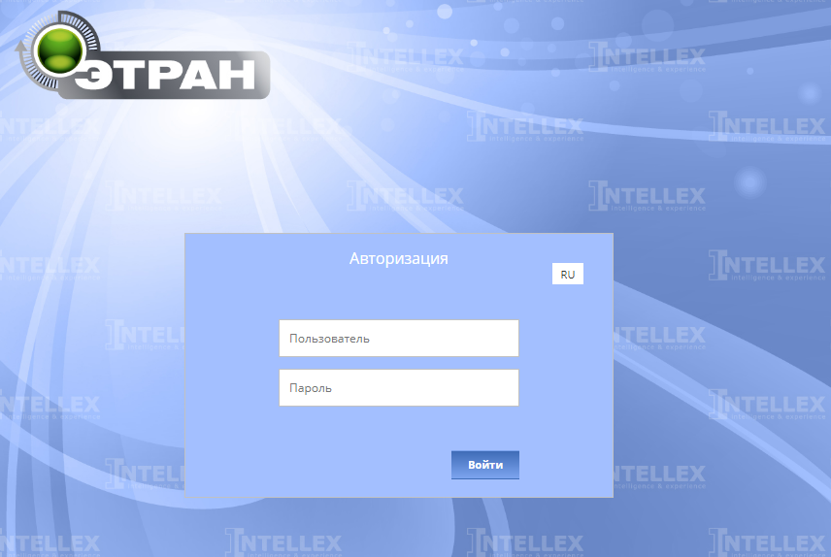
Рисунок 1

Если при вводе имени пользователя или пароля допущена ошибка, появится сообщение об ошибке (Рисунок 2):
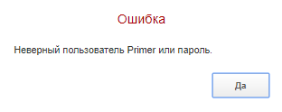
Рисунок 2
Если имя пользователя введено с помощью выпадающего списка, то ошибка допущена при вводе пароля. Нажать кнопку 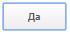 и повторить попытку ввода пароля. Если пароль и имя пользователя введены верно, на экране отобразятся начальная страница, фамилия и имя пользователя и рабочие режимы.
Для смены пароля можно нажать на “Имя пользователя” в правом верхнем меню, и выбрать поле “Сменить пароль”. Чтобы выйти из системы под выбранным пользователем, нужно в этом же поле нажать на кнопку “Выход”.

Описание интерфейса модуля
Для загрузки модуля «АРМ ППД НП ЭТРАН», необходимо выбрать режим Заявка на грузоперевозку на начальной странице (Рисунок 3). Найти нужный режим, можно воспользовавшись поиском, либо выбрав нужную группу (Рисунок 4).

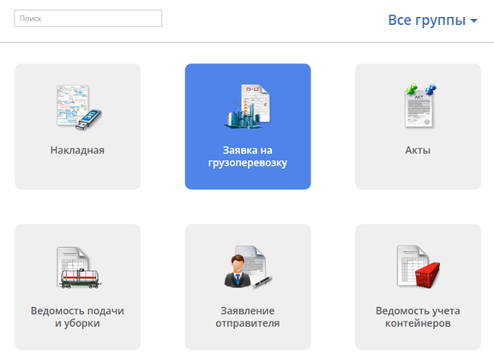
Рисунок 3
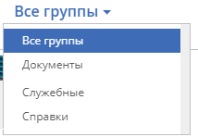
Рисунок 4

После выбора режима “Заявка на грузоперевозку”, появятся следующие кнопки:

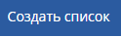 - Создание фильтра;
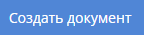 - Создать новый документ;
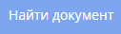 - Поиск документа по идентификатору или номеру.

Описание операций
В режиме Заявка на грузоперевозку предусмотрено выполнение следующих операций:
- Оформление заявки на перевозку;
- Оформление заявки на перевозку грузов в контейнерах;
- Расчет провозной платы;
- История;
- Учетная карточка;

Подготовка данных для электронной заявки на перевозку может выполняться грузоотправителем. При перевозке во внутригосударственном сообщении заявка оформляется в соответствии с Правилами заполнения перевозочных документов на железнодорожном транспорте, при перевозке груза в международном сообщении - в соответствии с порядком, установленном соответствующим международным соглашением.
Период между датой подачи грузоотправителем заявки и датой начала перевозки должен быть не менее срока, необходимого для обработки и согласования заявки в зависимости от вида сообщения. Для экспорта, импорта, транзита и смешанного сообщения он составляет не менее 10 дней до начала погрузки, для прямого – не менее четырех дней. При подаче заявки в более поздние сроки и невозможности провести согласования со всеми причастными службами работники железной дороги вправе отказать в принятии такой заявки. Грузоотправитель предоставляет отдельную заявку на перевозку грузов по каждой ж.д. станции отправления, по номенклатурной группе груза.
Информация по заявке разбита на несколько частей:
- Общая;
- Информация об отправках;
- График подач для отправки;
- Информация о плательщиках/экспедиторах.
При выборе режима Заявка на грузоперевозку в рабочем поле программы будет отображен список документов, отфильтрованный с учетом условий выбранного фильтра.

Операции над заявкой на перевозку

Создание и использование фильтров
АРМ ППД НП ЭТРАН предоставляет возможность фильтровать список заявок на перевозку грузоотправителя с учетом выбранных параметров.

Создание нового фильтра
Для создания нового фильтра предназначена кнопка . При ее нажатии появляется выпадающее меню, в котором происходит настройка фильтра (Рисунок 5). Состоящее из двух частей: левая часть окна содержит список всех возможных объектов фильтрации, представленных в виде иерархического дерева; правая часть предназначена для выбора условий фильтрации.
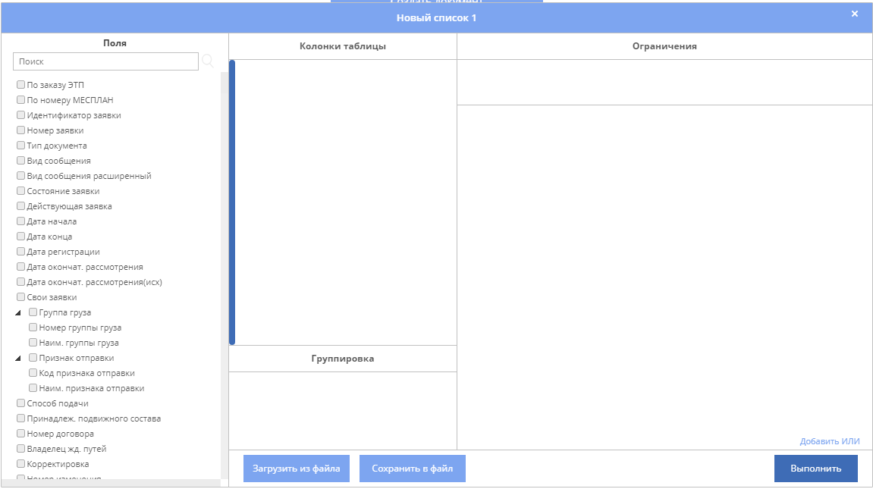
Рисунок 5

Окно фильтра содержит следующие функции:
- Загрузить сохраненный фильтр из файла;
- Сохранить получившийся фильтр в файл;
- Переименовать фильтр;
- Отобразить заданный фильтр.

Правая часть окна фильтра содержит две закладки (Рисунок 5): Колонки таблицы и Ограничения.

Закладка Поля
Для того чтобы задать необходимые параметры фильтрования, нужно, в первую очередь, выбрать в списке объектов те позиции, которые необходимо отобразить в списке заявок. Для этого предназначена закладка Поля. Список объектов представлен в иерархическом виде (Рисунок 6):
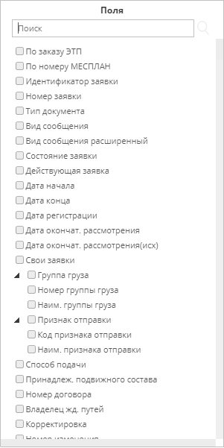
Рисунок 6
Для добавления объекта нужно выбрать его в списке “Поля”. Объект добавится в поле “Колонки таблицы”. Таким же образом нужно выбрать все необходимые позиции. Для удаления объекта можно нажать на крестик справа от выбранного объекта.
Чтобы определить порядок отображения позиций в списке нужно в поле “Колонки таблицы” выбрать необходимое поле, навести на него курсор мыши и не отпуская нажать левой кнопкой мыши, после чего переместить его в нужную позицию.
Закладка Ограничения
Выбрав какую - либо позицию в списке объектов, можно задать условия, при которых станет производиться фильтрация. Выбор условий осуществляется следующим образом:
- Необходимо навести курсор мыши на поле “Ограничения”, и нажать левой кнопкой мыши, после этого это поле подсветится синим цветом. Затем нужно выбрать из списка “Поля”, нужное поле.
- Выбрать вид условия в поле Вид условия (не пусто, пусто, не равно, равно, больше или равно, меньше или равно, больше, меньше, находится между и т.д.) (Рисунок 7).

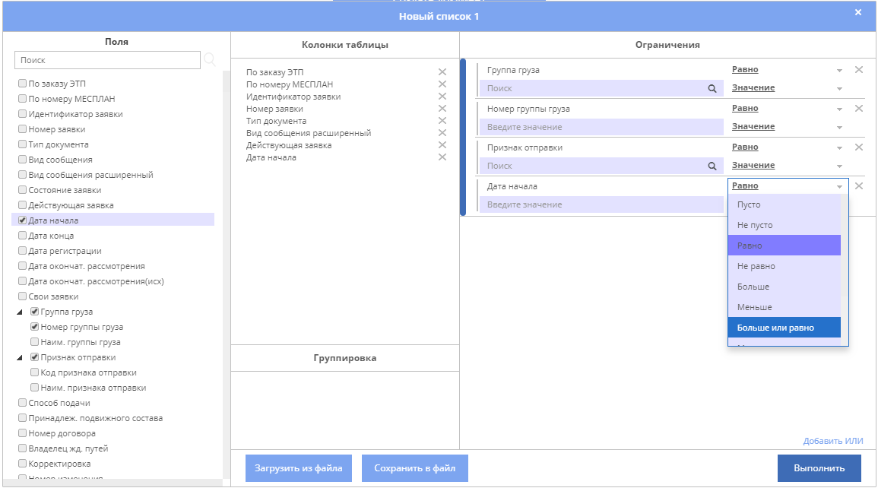
Рисунок 7
- В поле Введите значение ввести искомое значение для данного объекта фильтрации. Для ввода дат нужно воспользоваться календарем.
Таким же образом можно ввести несколько условий для фильтрации списка.
- Чтобы удалить условие фильтрации, выберите объект в списке фильтров и нажмите кнопку .

Сохранение фильтра
После создания фильтра, он автоматически сохранится и станет доступен под кнопкой “Создать список” (Рисунок 8).

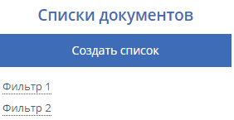
Рисунок 8
Также можно сохранить фильтр нажатием кнопки . Браузер автоматически сохранит файл в папку с загрузками.

Редактирование фильтра
Для того, чтобы изменить фильтр созданный ранее можно навести курсор мыши на нужный фильтр и нажать кнопку . Выбранный фильтр можно переименовать, для этого нужно нажать на кнопку , и в списке выбрать “Переименовать”.
Так же переименовать фильтр можно сразу после его создания, когда будет отображен список документов, для этого необходимо после создания фильтра нажать на заглавие шапки фильтра, и сменить его наименование (Рисунок 9).

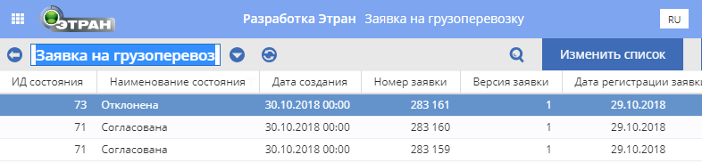
Рисунок 9

Чтобы применить какой-либо из загруженных фильтров, нужно нажать кнопку и в появившемся окне выбрать нужный фильтр.
При работе с уже созданным фильтром, для редактирования условий фильтрации нужно нажать кнопку , откроется окно с выбранными условиями, в нем можно добавить новые поля или удалить старые. (Рисунок 6).

Удаление фильтра
Для удаления какого - либо фильтра нужно навести курсор мыши на этот фильтр и нажать кнопку , в появившемся меню выбрать “Удалить”.

Копирование фильтра
Имеется возможность копирования фильтров для более быстрого создания новых фильтров с минимальными изменениями искомых параметров.
Для копирования какого-либо фильтра нужно выбрать нужный фильтр, нажать кнопку , в меню выбрать строку “Скопировать”. На экране появится окно с вопросом о копировании списка, в это окно нужно ввести название нового фильтра. После того, как новый фильтр отобразится, можно начать его редактирование (см. описание 5.1.1.3 Редактирование фильтра).

Поиск документа
Также можно осуществлять поиск документа по его номеру или идентификатору. Для этого предназначена кнопка , или кнопка “Найти документ”, располагающаяся сразу после выбора режима “заявка на грузоперевозку”. При их нажатии на экране раскроется окно «Поиск документа». В данное окно нужно ввести значение поиска и нажать кнопку “Найти” (Рисунок 10).

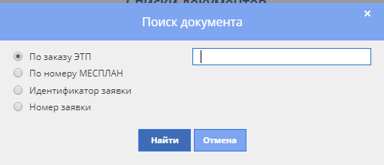
Рисунок 10
На экране появится искомый документ.

Работа со списком документов
Применив какой-либо фильтр, в рабочем поле будет отображен список заявок на перевозку, отфильтрованный с учетом параметров выбранного фильтра.
Для обновления списка предназначена кнопка .
Чтобы вернуться в меню, для выбора или создания нового фильтра нужно нажать на кнопку .
Предусмотрена сортировка списка по любому параметру. Для сортировки достаточно щелкнуть кнопкой мыши в наименовании графы соответствующего параметра. При нажатии на кнопку , располагающуюся рядом с именем графы, можно выбрать отображение нужных параметров. При нажатии на кнопку , есть возможность перестать отображать выбранные при настройке фильтра поля.
Чтобы выделить несколько документов в списке, необходимо нажать клавишу Ctrl и, удерживая ее, левой кнопкой мыши выбрать необходимые документы. Список документов можно сохранять в отдельный файл, нажав на кнопку , располагающуюся рядом с названием фильтра, и выбрав в меню пункт “Экспортировать выделенное”.
Можно осуществлять поиск документов в списке по искомому тексту с помощью сочетания клавиш Ctrl+F. При их нажатии на экране появится окно, в которое необходимо ввести искомое слово или значение и указать, в каком направлении по списку осуществлять поиск. Определив условия поиска, нажать кнопку клавишу Enter.

Просмотр и редактирование заявки на перевозку
Для просмотра или редактирования информации по заявке, необходимо выбрать соответствующий документ в списке и нажать на него два раза левой кнопкой мыши или клавишей “Enter”. Внести необходимые изменения и сохранить заявку (см. п.п. 5.2.16 Сохранение заявки на перевозку).

Оформление заявки на перевозку
Принцип работы по оформлению заявки состоит в следующем:
Пользователем последовательно заполняются все поля экранной формы заявки, открывающиеся в зависимости от информации, введенной в предыдущее поле. Кроме того, в определенных случаях раскрываются дополнительные экранные формы, поля которых также необходимо заполнить.
Заявки оформляются для следующих видов сообщения:
- Прямое;
- Прямое смешанное;
- Прямое международное через российские погранстанции;
- Непрямое международное через российские погранстанции;
- Непрямое международное через российские порты;
- Прямое международное железнодорожно-паромное через российские порты (паром).
Прямое и непрямое международное сообщение (экспорт, транзит), а также смешанное сообщение определяется по станции выхода из России следующим образом:
- если станция выхода из России припортовая, то сообщение непрямое международное через Российские порты (экспорт, транзит с другой припортовой станции);
- если станция выхода из России не припортовая, то сообщение прямое (отправление с не припортовой станции - экспорт, в соответствии с действующими нормативными документами), либо непрямое международное через Российские погранстанции (отправление с припортовой станции - экспорт, транзит; отправление не с припортовой станции - экспорт, в соответствии с действующими нормативными документами).
Прямым международным железнодорожно-паромным считается сообщение, если последняя станция выхода из РФ имеет признак парома (экспорт).
Если станция назначения - Российская (импорт), то прямое и непрямое международное сообщение определяется по станции входа в Россию согласно существующему порядку.

Оформление заявки на перевозку в прямом и прямом смешанном сообщении

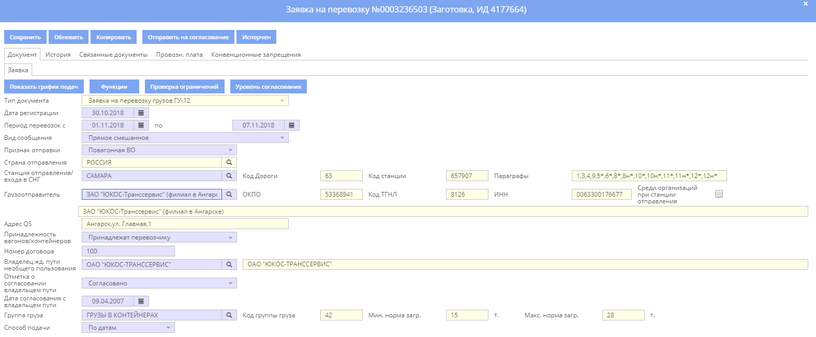
Рисунок 11
При оформлении данного вида заявки (Рисунок 11) последовательно раскрываются следующие поля и экранные формы:
- Тип документа – из списка выбирается Заявка на перевозку грузов ГУ-12.
- Дата регистрации – необходимо указать дату регистрации (по умолчанию - текущая).
- Период перевозок с…по – ввести даты начала и окончания периода перевозки.
- Вид сообщения – указать вид сообщения Прямое или Прямое смешанное.
- Признак отправки – указать признак отправки (повагонная, контейнерная, мелкая).
- Страна отправления – автоматически будет указана Россия.
- Станция отправления – указать наименование станции отправления.
В раскрывшихся полях будут автоматически отображены Код станции, Код дороги, которой она принадлежит, и Параграфы.
При оформлении заявки на перевозку агентом СФТО на станции, наименование данной станции отправления будет указано автоматически. В случае если станция является опорной (признак опорной станции устанавливается в режиме Моя Организация), предоставляется выбор наименования тех станций, которые привязаны к данной опорной станции.
При перевозках в прямом смешанном сообщении станция отправления или станция назначения обязательно должны иметь признак «Перевалка на море» или «Перевалка на реку».
- Грузоотправитель – выбрать наименование грузоотправителя в раскрывающемся списке «Выбор грузоотправителя». В полях ОКПО и Код ТГНЛ будут автоматически отображены его коды.
- Адрес – после заполнения поля Грузоотправитель автоматически отображается его юридический адрес.
- Принадлежность вагонов – указать принадлежность вагонов (собственный; арендованный; принадлежит перевозчику).
- Номер договора – указать номер договора с грузоотправителем (разрешено указывать любые символы).
- Владелец ж.д. пути необщего пользования – указать наименование владельца ж.д. пути необщего пользования (выбираются наименования только тех владельцев ж.д. пути необщего пользования, паспорт которых занесен в базу АРМ ППД НП ЭТРАН).
В соответствующих полях следует проставить отметку «Согласовано» о согласовании с владельцем пути и указать дату согласования.
- Группа груза – указать в списке группу груза.
Справа будет автоматически отображен код группы груза, а также минимальная и максимальная норма загрузки.
При оформлении сборной повагонной отправки нужно выбирать из справочника группу груза – Остальные и сборные грузы.
- Способ подачи – указать способ подачи груза.

Ввод информации по отправке
Форма Отправки предназначена для ввода информации по отправкам (Рисунок 12). Форма содержит панель инструментов:

- Добавить новую запись;
- Удалить запись;
- Редактировать запись;
- Копирование записи.

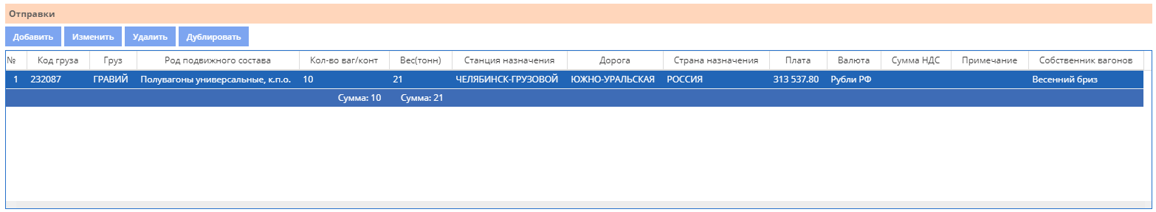
Рисунок 12
Для ввода данных по новой отправке нужно нажать кнопку .
Раскроется окно «Отправка» (Рисунок 13), в поля которого необходимо последовательно ввести информацию.

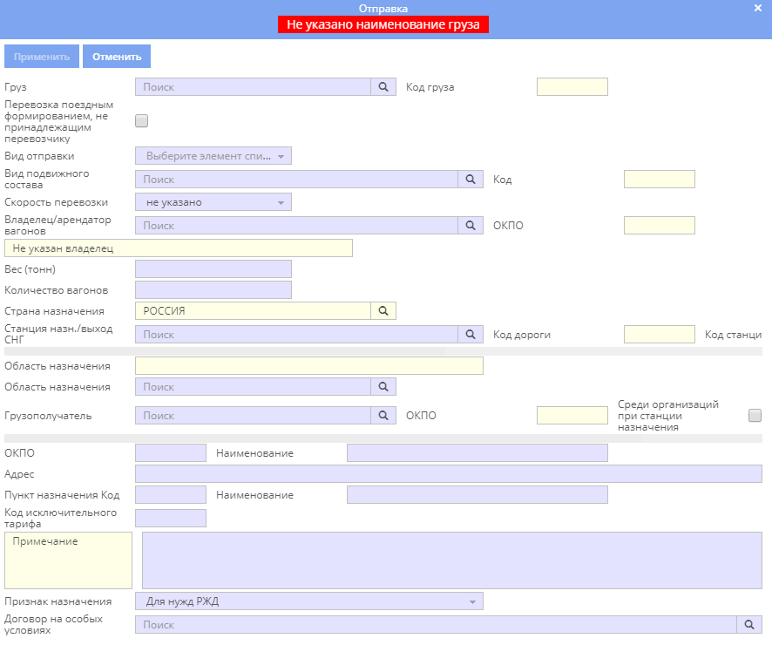
Рисунок 13
- Груз – в поле вводится наименование груза из справочника.
При оформлении сборной повагонной отправки нужно указывать код груза 693227 СБОРНАЯ ПОВАГОННАЯ.
Если груз имеет признак того, что он скоропортящийся, то открывается поле Номер договора, в котором выбирается один из договоров грузоотправителя на перевозку скоропортящихся грузов (Рисунок 14). Рядом отображается дата договора.

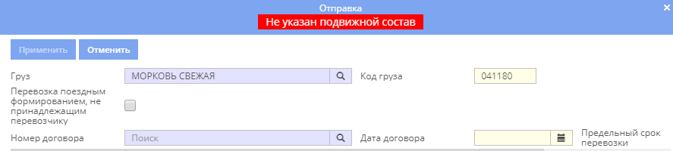
Рисунок 14
Если не введен номер договора, то активизируется блок ввода атрибутов груза, которые необходимо указать (Рисунок 15):
- Состояние груза
- Тара (упаковка)
- Дополнительные показатели
- Род вагонов/контейнеров

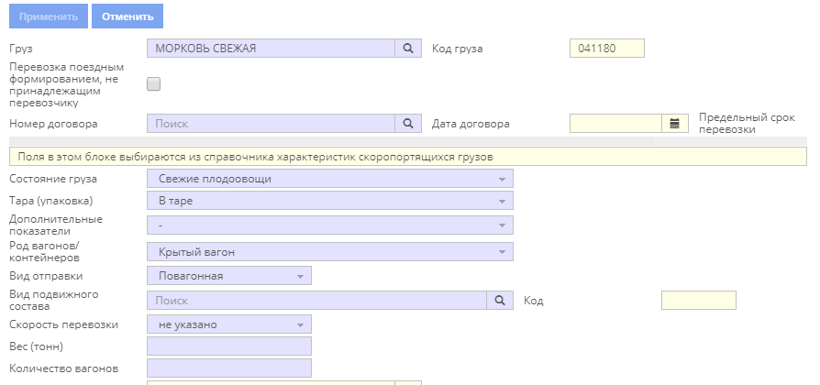
Рисунок 15

- Вид упаковки – если выбран вид сообщения – прямое смешанное – необходимо указывать вид упаковки груза (ящик; коробка; бочка; мешок; барабан; без упаковки).
- Особенности груза – при перевозке в смешанном сообщении в поле указываются особенности перевозимого груза (без особенностей; тяжеловесный; длинномерный и громоздкий; легкогорючий; огнеопасный).
- Вид отправки – в поле указывается вид данной отправки.
- Вид подвижного состава – раскрывается форма «Выберите род вагона», в списке которой необходимо указать нужный вид подвижного средства. Справа автоматически будет указан соответствующий Код.
- Вес – вес груза в отправке (в тоннах).
- Количество вагонов – указать количество вагонов/контейнеров в отправке.
- Страна назначения – нужно ввести наименование страны назначения.
При выборе вида сообщения – Прямое или Прямое смешанное – автоматически будет указана страна назначения – Россия.
В поле Код будет автоматически отображен код страны.
- Станция назначения / выход СНГ – указать станцию назначения.
В полях Код дороги и Код станции автоматически отобразятся значения кодов для указанной станции.
- Грузополучатель – нужно ввести наименование грузополучателя.
При прямом и смешанном сообщении наименование грузополучателя можно не вводить.
- Пункт назначения – указывается наименование пункта назначения.
При перевозках в 3-и страны в графе Пункт назначения указывается место назначения груза в стране назначения.
Для прямого смешанного сообщения указывается пункт назначения груза после перевалки на водный транспорт (Рисунок 16).

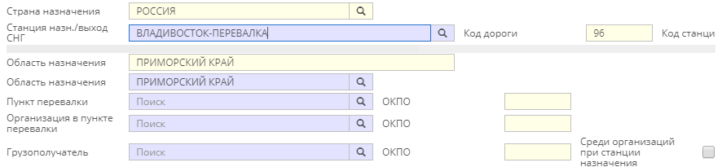
Рисунок 16
При этом пункт назначения выбирается из стандартного справочника.
При оформлении заявки для прямого смешанного сообщения признак С использованием парома можно указывать только для перевозок с участием Сахалинской ж.д , Крымской ж.д или переправы Усть-Луга – Балтийск.
- Примечание – при необходимости вводятся дополнительные комментарии по отправке.
- Признак назначения – следует выбрать в списке признак, по которому идет отправка.
После ввода всей информации нажать кнопку ОК для сохранения.
Информация по следующей отправке вводится таким же образом. В результате в таблице Отправка отображается список отправок (Рисунок 17).

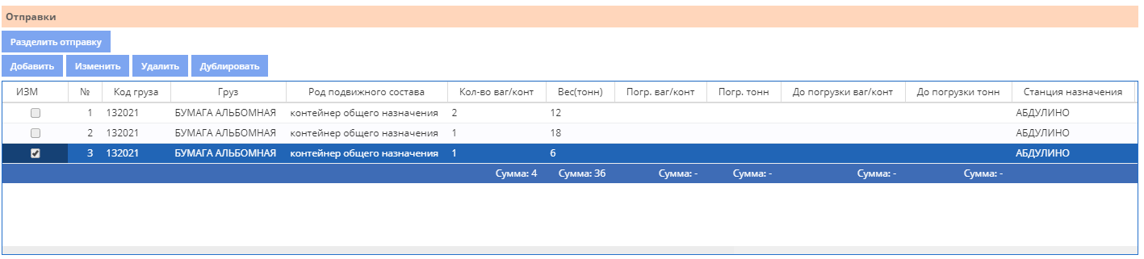
Рисунок 17
Если необходимо ввести новую отправку в таблицу не последней строкой, следует выделить строку, перед которой должна разместиться новая отправка, и нажать кнопку . Ввод данных выполняется в окне Отправка), аналогично операции Добавить, но строка новой отправки будет размещаться перед выделенной строкой в таблице.
Для редактирования информации по отправке нужно выбрать соответствующую запись в таблице и нажать кнопку . В появившемся на экране окне 5) нужно ввести необходимые изменения и нажать кнопку .
Чтобы удалить отправку, нужно выбрать ее в таблице и нажать кнопку .
Предусмотрено копирование отправок для более быстрого ввода информации по следующей отправке. Чтобы осуществить копирование, нужно выбрать в форме Отправки отправку и нажать кнопку . На экране появится окно ввода информации по отправке), содержащее все данные копируемой отправки. Можно ввести необходимые изменения и сохранить информацию нажатием кнопки .
При вводе нескольких отправок в форме будет указан итоговый вес груза и общее количество вагонов по всем отправкам.

Заполнение в экранной форме блока «Отправка» поля «Владелец /арендатор вагона»
Если в экранной форме ГУ-12 с признаком отправки Повагонная ВО в поле Принадлежность вагонов выбрано значение «собственный и арендованный», то в экранной форме блока Отправка появляется (Рисунок 18) поле Владелец/арендатор вагона:

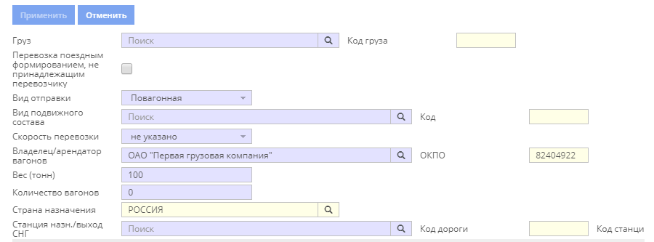
Рисунок 18
Под владельцем вагона понимается:
А). Арендатор, если вагон изначально собственный и на момент оформления находится в аренде у другой сторонней организации; при этом тип собственности указывается «собственный»;
Б). Собственник, если вагон на момент оформления находится в пользовании организации-собственника; при этом тип собственности указывается «собственный»;
В). Арендатор, если вагон изначально принадлежит перевозчику и на момент оформления находится в аренде у сторонней организации; при этом тип собственности указывается «арендованный»;
Г). Организация-оператор, у которой на момент оформления вагон находится в пользовании по доверенности; при этом тип собственности указывается «собственный».
При оформлении накладных на подсылку под погрузку по ГУ-12 у всех вагонов должен быть один владелец. При выполнении операции «погрузка» происходит условный контроль на соответствие владельца выбранной ГУ-12 и оформляемой накладной, а также на достаточность между заявленным количеством вагонов по конкретному владельцу и подсылаемым количеством вагонов в оформляемой накладной. При посылке сообщения 410 искомые контроли являются уже безусловными.

Оформление заявки на перевозку для международного сообщения (экспорт)
Заявки на экспортные перевозки оформляются по следующим видам сообщения (Рисунок 19):
- Прямое международное через российские погранстанции;
- Непрямое международное через российские погранстанции;
- Непрямое международное через российские порты;
- Прямое международное железнодорожно-паромное.

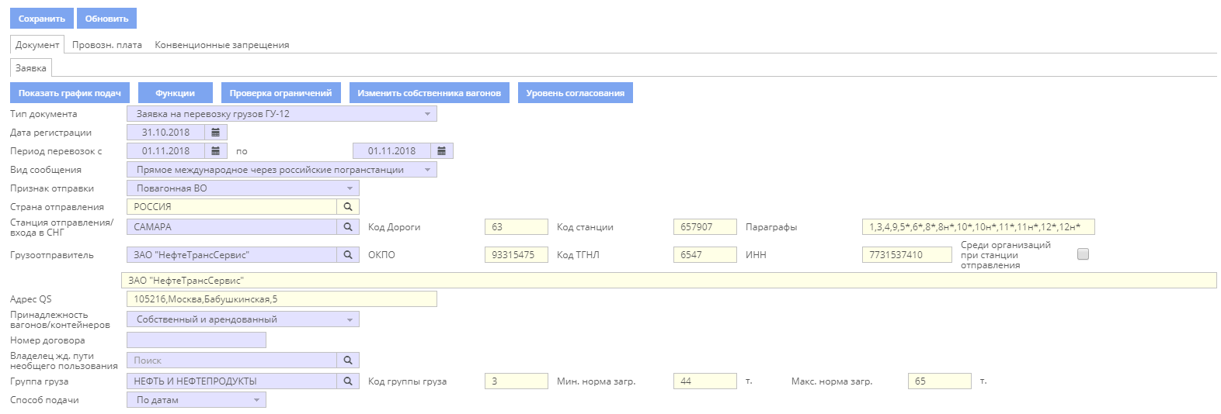
Рисунок 19
- Период перевозок с…по – ввести даты начала и окончания периода перевозки.
  - Важно: В международном сообщении заявка может подаваться в сокращенные сроки или по УЖТ.ст.11 (Устанавливается ЦФТО)
- Вид сообщения – указать необходимый вид сообщения.
- Признак отправки – указать признак отправки (повагонная, контейнерная, мелкая).
- Страна отправления – при помощи списка «Выбор» необходимо указать страну отправления. При этом в поле Код будет отображен код страны.
Если вид сообщения – Прямое международное через российские погранстанции – страной отправления будет автоматически указана Россия.
- Станция отправления – указать наименование станции отправления в России.
В раскрывшихся полях будут автоматически отображены Код станции, Код дороги, которой она принадлежит, и Параграфы, по которым работает станция.

Ввод информации по отправке

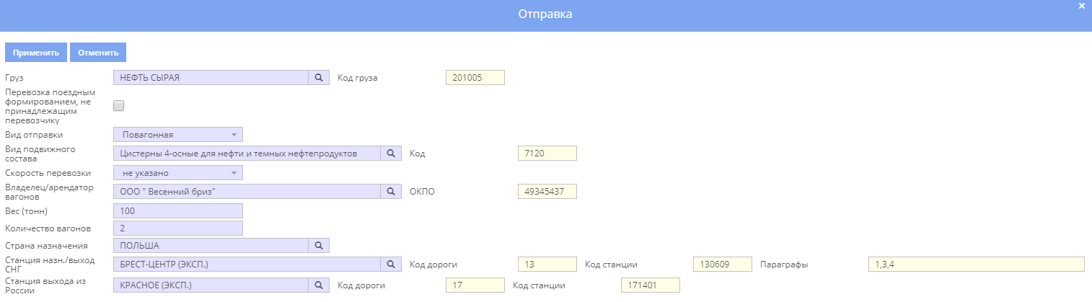
Рисунок 20
- Груз – выбрать наименование груза из справочника (Рисунок 20).
- Вид отправки – указать вид отправки в данном случае.
- Вид подвижного состава - раскрывается форма «Выберите род вагона», в списке которой необходимо указать нужный вид подвижного средства. Справа автоматически будет указан соответствующий Код.
- Вес – вес груза в отправке (в тоннах).
- Количество вагонов – указать количество вагонов/контейнеров в отправке.
- Страна назначения – выбрать наименование страны назначения.
- Станция назначения/выход СНГ – выбрать наименование станции выхода из СНГ.
При вводе заявок на перевозку груза в международном сообщении в страны СНГ и Балтии в списке станций назначения доступны только внутренние станции страны назначения (за исключением станции 'ИЛЬИЧ-П-Э-Б' при перевозках в Армению и Грузию).
- Станция выхода из России – выбрать наименование станции выхода из России.
- Грузополучатель – ввести наименование грузополучателя.
- Пункт назначения – указать вручную код и наименование конечного пункта в стране назначения.
- Код исключительного тарифа – при необходимости ввести код исключительного тарифа.
- Груз ГНГ – указать наименование груза ГНГ.
- Примечание – при необходимости вводится дополнительный комментарий по отправке.
- Признак назначения – следует выбрать в списке признак, по которому идет отправка.
В случае если перевозка осуществляется по нескольким странам СНГ автоматически появляется блок Пограничные передаточные станции стран СНГ и Балтии . Ввод пограничных передаточных станций в случае перевозки по странам СНГ и Балтии осуществляется в форме Пограничные передаточные станции стран СНГ и Балтии (Рисунок 21) по плану формирования.

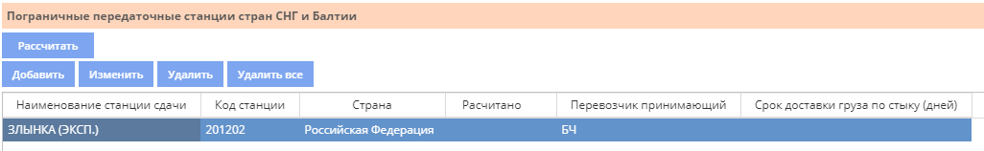
Рисунок 21
Так же можно добавлять погранстанции, удалять, редактировать, копировать, удалить все погранстанции и рассчитать – в этом случае рассчитается по плану формирования.

Оформление заявки на перевозку для международного сообщения через российские порты (импорт)
При оформлении заявок на импортные перевозки через российские порты в качестве грузоотправителя указываются организации, осуществляющие перевалку грузов в порту (Рисунок 22).
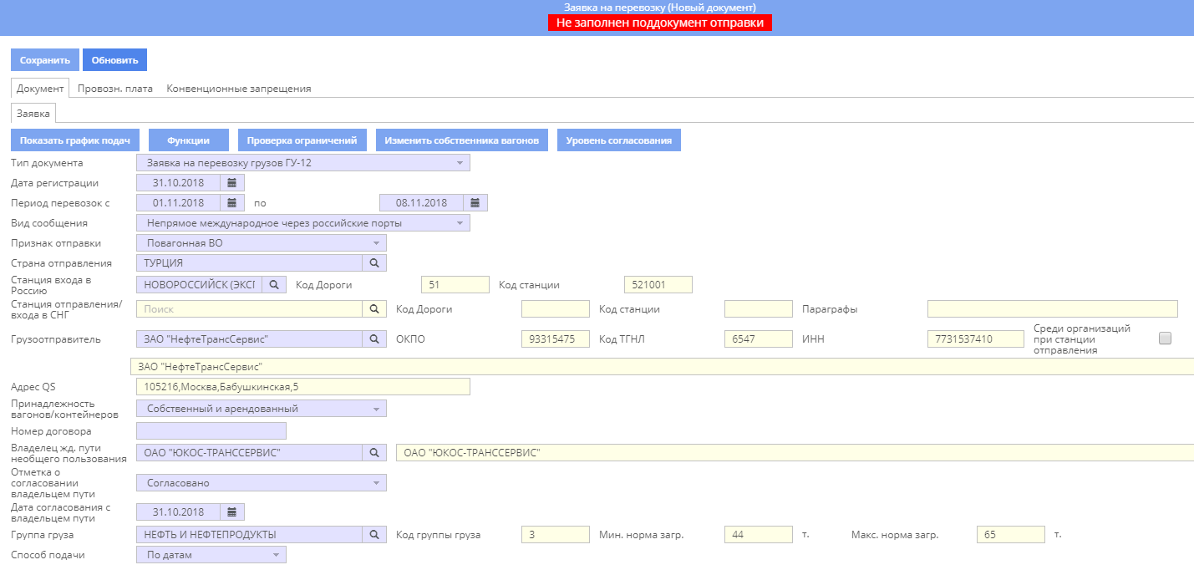
Рисунок 22
- Период перевозок с…по – ввести даты начала и окончания периода перевозки.
  - Важно: В международном сообщении заявка может подаваться в сокращенные сроки или по УЖТ.ст.11 (Устанавливается ЦФТО)
- Вид сообщения – указать Непрямое международное через российские порты.
- Признак отправки – указать признак отправки (повагонная, контейнерная, мелкая).
- Страна отправления – при помощи списка «Выбор» необходимо указать страну отправления. При этом в поле Код будет отображен код страны.
- Станция входа в Россию – выбрать наименование припортовой российской станции.
В раскрывшихся полях будут автоматически отображены Код станции, Код дороги, которой она принадлежит
Список станций, которые можно указывать в качестве станций входа в Россию, задается администратором.
Станция входа в СНГ – выдается автоматически равная станции входа в Россию без возможности правки.

Ввод информации по отправке

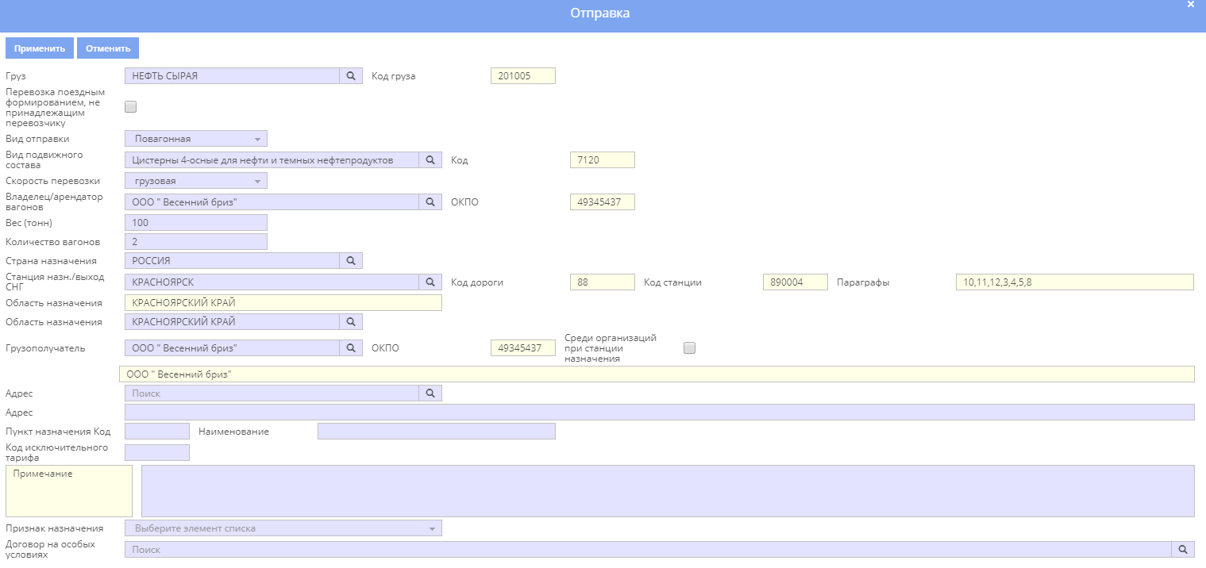
Рисунок 23
- Груз – выбрать наименование груза из справочника.
- Вид отправки – указать вид отправки в данном случае.
Далее следует указать вид подвижного состава, вес груза в отправке (в тоннах) и количество вагонов/контейнеров в отправке (Рисунок 23).
- Страна назначения – при помощи списка «Выбор» необходимо указать страну отправления. При этом в поле Код будет отображен код страны.
- Станция назначения – указать наименование станции назначения в России.
При этом в полях Код будут автоматически отображены код станции, код дороги, которой принадлежит данная станция, и параграфы, по которым работает станция.
- Грузополучатель – ввести наименование грузополучателя.
- Пункт назначения – указать код и наименование пунктов назначения.
- Код исключительного тарифа – при необходимости ввести код исключительного тарифа.
- Груз ГНГ – указать наименование груза ГНГ.
- Примечание – при необходимости вводится дополнительный комментарий по отправке.

Оформление заявки на перевозку грузов для международного сообщения через российские порты (Экспорт через Крым-паром)
При оформлении заявок на экспортные перевозки, в случае если станция выхода из России – припортовая, нужно указать вид сообщения – Непрямое международное через российские порты.
- Период перевозок с…по – ввести даты начала и окончания периода перевозки.
  - Важно: В международном сообщении заявка может подаваться в сокращенные сроки или по УЖТ.ст.11 (Устанавливается ЦФТО)
- Вид сообщения – указать Непрямое международное через российские порты.
- Признак отправки – указать признак отправки (повагонная, контейнерная, мелкая).
- Страна отправления – при помощи списка «Выбор» необходимо указать страну отправления Россия. При этом в поле Код будет отображен код страны.
- Станция отправления – выбрать наименование российской станции.
В раскрывшихся полях будут автоматически отображены Код станции, Код дороги, которой она принадлежит
- Грузоотправитель – выбрать наименование грузоотправителя в раскрывающемся списке «Выбор грузоотправителя». В полях ОКПО и Код ТГНЛ будут автоматически отображены его коды.
- Адрес – после заполнения поля Грузоотправитель автоматически отображается его юридический адрес.
- Принадлежность вагонов – указать принадлежность вагонов (собственный; арендованный; принадлежит перевозчику).
- Номер договора – указать номер договора с грузоотправителем (разрешено указывать любые символы).
- Владелец ж.д. пути необщего пользования – указать наименование владельца ж.д. пути необщего пользования (выбираются наименования только тех владельцев ж.д. пути необщего пользования, паспорт которых занесен в базу ЭТРАН).
В соответствующих полях следует проставить отметку «Согласовано» о согласовании с владельцем пути и указать дату согласования.
- Группа груза – указать в списке группу груза.
Справа будет автоматически отображен код группы груза, а также минимальная и максимальная норма загрузки.
При оформлении сборной повагонной отправки нужно выбирать из справочника группу груза – Остальные и сборные грузы.
- Способ подачи – указать способ подачи груза.

Ввод информации по отправке

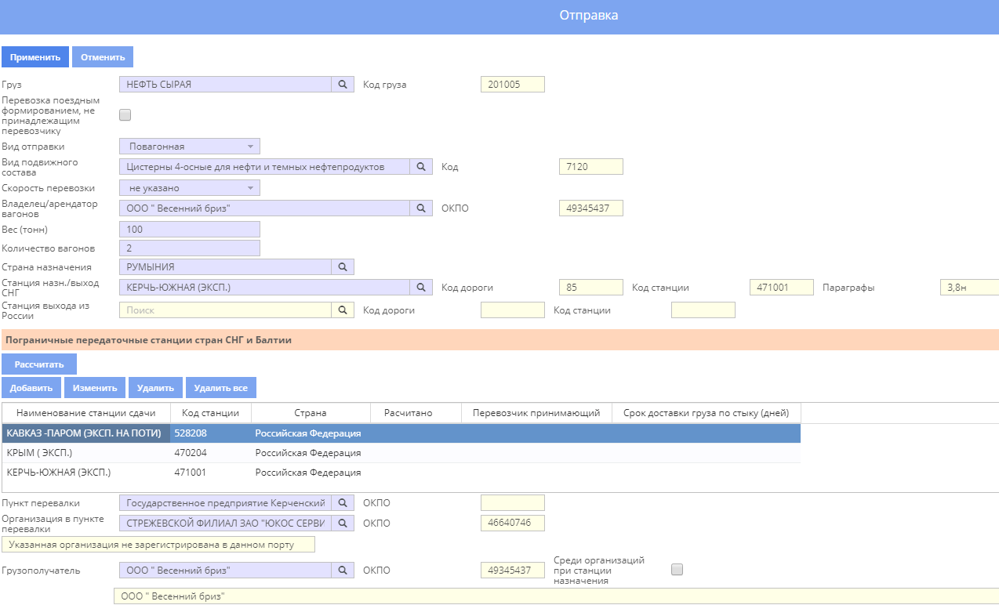
Рисунок 24
- Груз – выбрать наименование груза из справочника (Рисунок 24).
- Вид отправки – указать вид отправки в данном случае.
- Вид подвижного состава - раскрывается форма «Выберите род вагона», в списке которой необходимо указать нужный вид подвижного средства. Справа автоматически будет указан соответствующий Код.
- Страна назначения – выбрать наименование страны назначения.
- Станция назначения/выход СНГ – выбрать наименование станции выхода из РФ принадлежности Крымской ж.д.
- Станция выхода из России – выбрать наименование станции выхода из РФ принадлежности Крымской ж.д.
Автоматически указывается Код станции и Код дороги, которой она принадлежит.
Если перевозка осуществляется через Кавказ-паром (экс) – Крым-паром (экс) – автоматически появляется блок Пограничные передаточные станции стран СНГ и Балтии. Ввод пограничных передаточных станций осуществляется в форме Пограничные передаточные станции (Рисунок 25) по плану формирования.

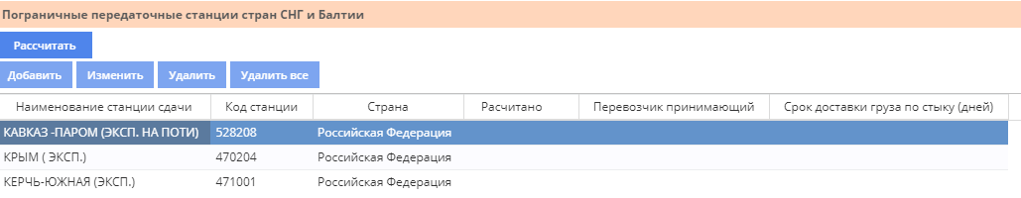
Рисунок 25
Так же можно добавлять погранстанции, удалять, редактировать, копировать, удалить все погранстанции и рассчитать – в этом случае рассчитается по плану формирования
В случае если станцией выхода из РФ является припортовая станция, нужно также указать наименования Пункта перевалки и Организации в пункте перевалки.
Выбор наименования пункта перевалки (порта) возможен, исходя из сведений по привязкам портов и припортовых станций в режиме "Моя организация".
Наименование организации в пункте перевалки выбирается из БД ПУЖТ с кодом по ЦНСИ. Если выбранная организация не прикреплена к порту в качестве "организации в порту", выдается предупреждающее сообщение.
Поле Грузополучатель заполнять не обязательно.
Дальнейшее оформление отправки выполняется обычным способом.

Оформление заявки на перевозку грузов для международного сообщения через российские порты (транзит)
При оформлении заявок на транзитные перевозки по территории России, в случае если станция выхода из России – припортовая, нужно указать вид сообщения – Непрямое международное через российские порты. Если выход из России планируется по суше, то вид сообщения должен быть Непрямое международное через российские погранстанции.
В поле Станция входа в Россию выбрать наименование припортовой российской станции.

Ввод информации по отправке
В данном случае ввод информации об отправке выполняется в следующем порядке (Рисунок 26):
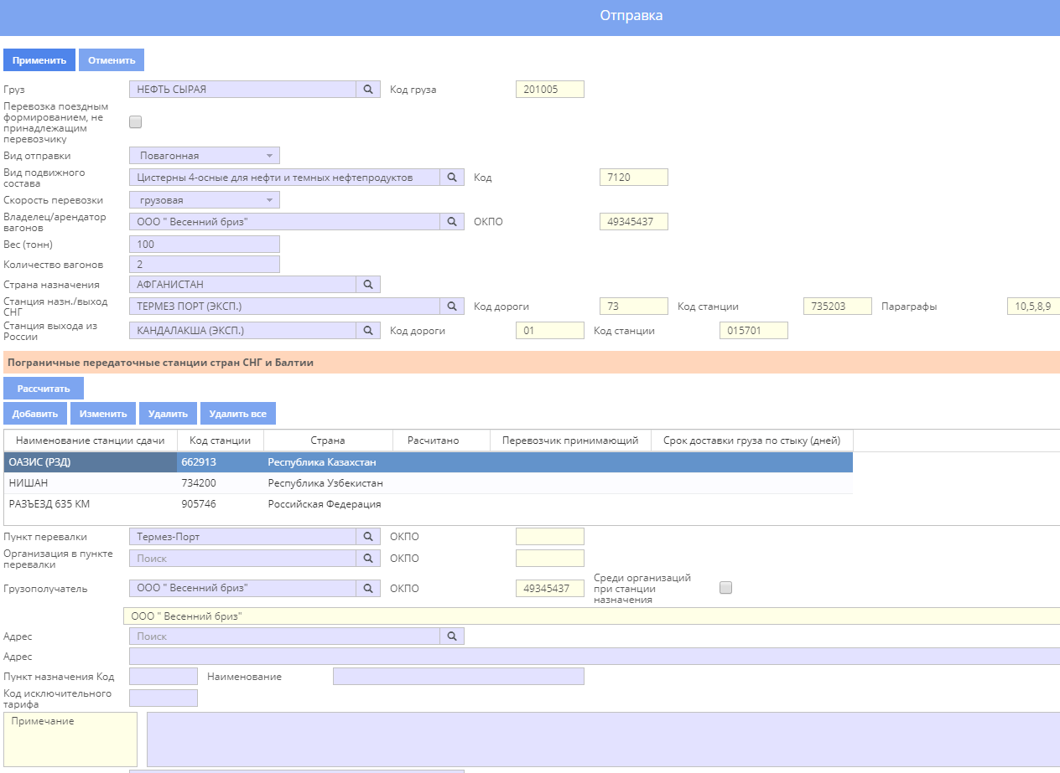
Рисунок 26
- Страна назначения – выбрать наименование страны назначения.
- Станция назначения/ выход из СНГ – указать наименование станции выхода из СНГ.
Автоматически указывается Код станции и Код дороги, которой она принадлежит, и параграфы, по которым работает станция.
- Станция выхода из России – указать наименование станции выхода из России.
Автоматически указывается Код станции и Код дороги, которой она принадлежит.
В случае если перевозка осуществляется по нескольким странам СНГ, автоматически появляется блок Пограничные передаточные станции стран СНГ и Балтии. Ввод пограничных передаточных станций в случае перевозки по странам СНГ и Балтии осуществляется в форме Пограничные передаточные станции стран СНГ и Балтии (Рисунок 27) по плану формирования.
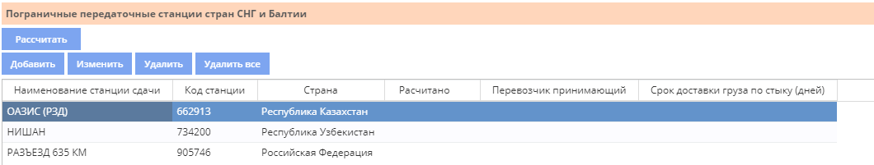
Рисунок 27
Так же можно добавлять погранстанции, удалять, редактировать, копировать, удалить все погранстанции и рассчитать – в этом случае рассчитается по плану формирования
В случае если станцией выхода из СНГ является припортовая станция, нужно также указать наименования Пункта перевалки и Организации в пункте перевалки.
Выбор наименования пункта перевалки (порта) возможен, исходя из сведений по привязкам портов и припортовых станций в режиме "Моя организация".
Наименование организации в пункте перевалки выбирается из БД ПУЖТ с кодом по ЦНСИ. Если выбранная организация не прикреплена к порту в качестве "организации в порту", выдается предупреждающее сообщение.
Поле Грузополучатель заполнять не обязательно.
Дальнейшее оформление отправки выполняется обычным способом.

Оформление заявки на перевозку грузов для прямого международного железнодорожно-паромного сообщения (экспорт)
При оформлении заявок на перевозки грузов, в случае если последняя станция выхода из России имеет признак парома, нужно указать вид сообщения – Прямое международное железнодорожно-паромное (Рисунок 28).
В поле Страна отправления указывается Россия.
В поле Станция отправления выбрать наименование российской станции.
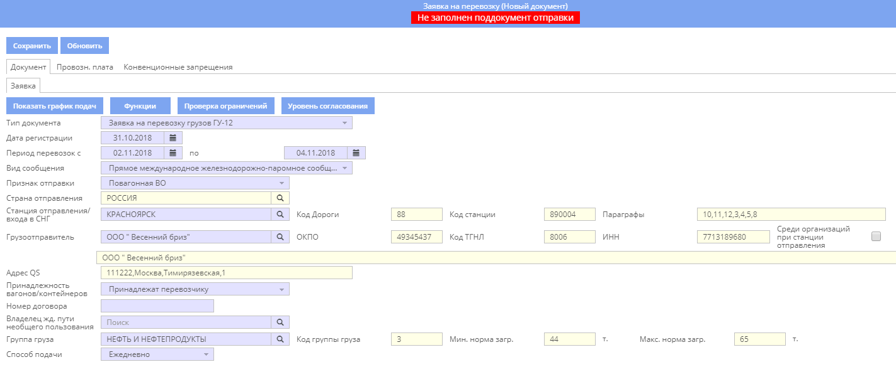
Рисунок 28
Далее следует указать в соответствующих полях принадлежность вагонов, группу груза и способ подачи.

Ввод информации по отправке

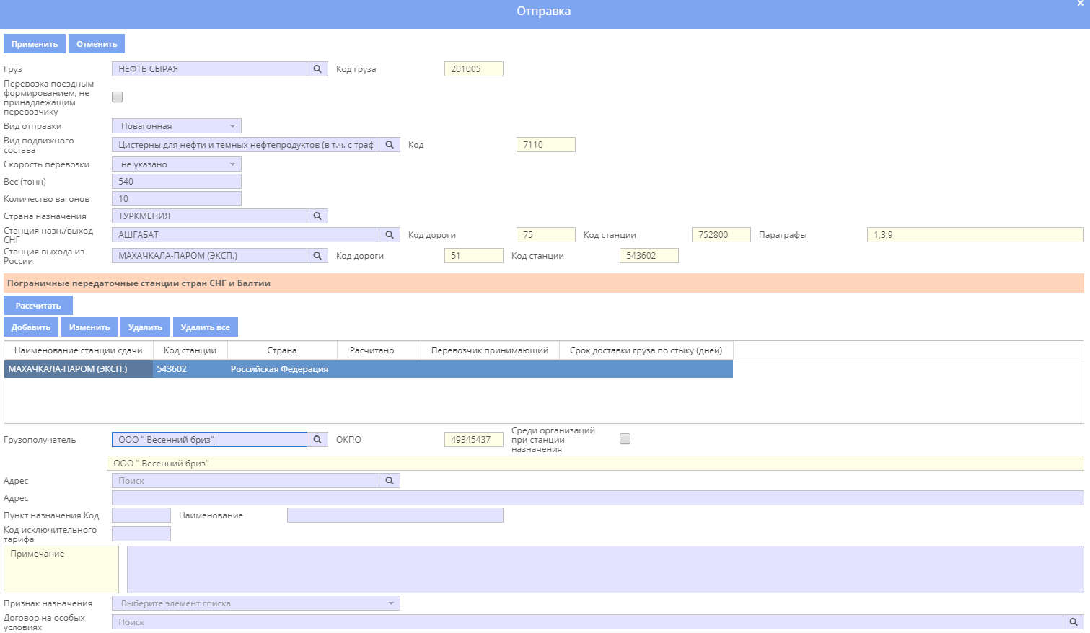
Рисунок 29

При нажатии кнопки Добавить на форме Отправки раскроется окно «Отправки», в поля которого нужно последовательно ввести данные (Рисунок 29).
- Страна назначения – выбрать наименование страны назначения.
- Станция назначения/ выход из СНГ – указать наименование станции выхода из СНГ.
Автоматически указывается Код станции и Код дороги, которой она принадлежит, и параграфы, по которым работает станция.
- Станция выхода из России – указать наименование станции выхода из России с признаком парома (экспорт).
Автоматически указывается Код станции и Код дороги, которой она принадлежит.
Ввод пограничных передаточных станций в случае перевозки по странам СНГ и Балтии осуществляется в форме Пограничные передаточные станции стран СНГ и Балтии стандартным способом.
В окне «Пограничные передаточные станции / Отправка», которое раскроется при нажатии кнопки Добавить, выбрать наименование передаточной станции в поле Станция сдачи (Рисунок 30).

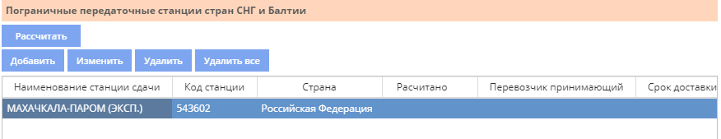
Рисунок 30
Дальнейшее оформление отправки выполняется обычным способом.

5.3. Оформление заявки на перевозку грузов в контейнерах
Принцип работы по оформлению заявки состоит в следующем: Грузоотправителем последовательно заполняются все формы заявки, открывающиеся в окне в зависимости от вводимой выше информации.

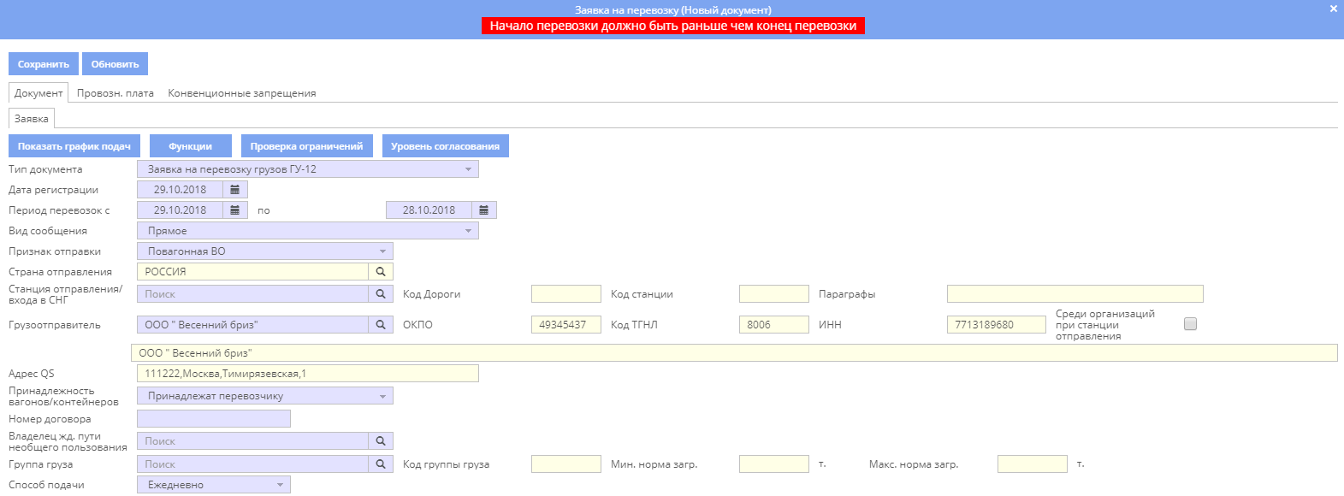
Рисунок 31
В первой форме заявки (Рисунок 31) нужно выбрать наименование грузоотправителя в поле Грузоотправитель при помощи списка «Грузоотправитель». В полях Код ТГНЛ и ОКПО будут автоматически отображены его коды. В поле Адрес автоматически указан адрес грузоотправителя.
В случае если грузоотправитель не является резидентом, необходимо ввести с клавиатуры его наименование в поле Грузоотправитель и, при необходимости, код ОКПО.
В поле Дата регистрации необходимо указать дату регистрации (по умолчанию - текущая). В поле Период перевозок ввести даты начала и окончания периода перевозки (заявка подается не менее чем за 3 дня до начала перевозки).
В поле Вид сообщения указать вид сообщения (Прямое; прямое смешанное; прямое международное через российские погранстанции; непрямое международное через российские погранстанции; непрямое международное через российские порты).
Прямое и непрямое международное сообщение (экспорт, транзит) определяется по станции выхода из России следующим образом:
- если станция выхода из России припортовая, то сообщение непрямое международное через Российские порты (экспорт, транзит с другой припортовой станции);
- если станция выхода из России не припортовая, то сообщение прямое (отправление не с припортовой станции - экспорт, в соответствии с действующими нормативными документами) и непрямое (отправление с припортовой станции - экспорт, транзит; отправление не с припортовой станции - экспорт, в соответствии с действующими
нормативными документами) международное через Российские погранстанции.
- если станция назначения - Российская (импорт), то прямое и непрямое международное сообщение определяется по станции входа в Россию согласно существующему порядку.
В поле Признак отправки указать признак отправки - Контейнерная.
Далее, при помощи списка «Выбор» необходимо указать страну и станцию отправления. При этом в полях Код будут автоматически отображены коды страны, станции, а также дороги, которой принадлежит данная станция. При оформлении заявки на перевозку товарным кассиром на станции, наименование данной станции отправления будет указано автоматически. В случае если станция является опорной (признак опорной станции устанавливается в режиме Моя Организация), предоставляется возможность выбора наименования тех станций, которые привязаны к данной опорной станции.
В поле Принадлежность контейнеров указать принадлежность контейнеров (собственный; арендованный; принадлежат перевозчику).
В поле Номер договора указать номер договора с грузоотправителем.
В поле Наименование владельца ж.д. пути необщего пользования выбрать наименование владельца ж.д. пути необщего пользования (выбираются наименования только тех владельцев, паспорт которых занесен в базу АРМ ППД НП ЭТРАН).
Далее, проставить отметку «Согласовано» о согласовании с владельцем пути и указать дату согласования в соответствующих полях.
В поле Группа груза автоматически будет указано «Груз в контейнерах» (позиция груза 42). Справа будет автоматически отображен код группы груза, а также минимальная и максимальная норма загрузки.
В поле Способ подачи указать способ подачи груза.

Отправки
Форма Отправки предназначена для ввода информации по отправкам (Рисунок 32). Форма содержит панель инструментов:

- Добавить новую запись;
- Удалить запись;
- Редактировать запись;
- Копирование записи.

Рисунок 32
Для ввода данных по новой отправке нужно нажать кнопку . На экране появится окно (Рисунок 33), в котором необходимо последовательно ввести всю информацию.

Рисунок 33
В поле Груз вводится наименование груза из справочника.
В поле Вид подвижного состава выбрать вид контейнеров, далее, указать вес груза в отправке (в тоннах) и количество контейнеров в отправке.
При оформлении прямого/смешанного сообщения нужно указать вид упаковки груза и особенности перевозимого груза в соответствующих полях.
Затем, нужно ввести наименование страны и станции назначения. При этом в полях Код будут автоматически отображены коды стран, станций, а также дорог, которым принадлежат данные станции.
В поле Грузополучатель нужно ввести наименование грузополучателя.
При оформлении прямого или импортного сообщения в поле Пункт назначения указываются код и наименование строящихся пунктов назначения.
При импорте и экспорте, также, нужно указывать наименование груза ГНГ и, при необходимости, код исключительного тарифа в соответствующих полях.
В поле Организация, ответственная за возврат контейнеров, выбрать соответствующее наименование организации.
Указать в поле Принадлежность вагонов для контейнеров собственность вагонов для контейнеров (Собственный, арендованный, принадлежит перевозчику).
Далее, выбрать наименование страны-собственника контейнеров.
В поле Префиксы вводятся префиксы контейнеров, которые будут использоваться для данных контейнерных отправок.
В поле Примечание, при необходимости, вводится дополнительный текст по отправке.
В случае если Вид сообщения – Экспорт, нужно ввести наименование станции выхода из СНГ, а также наименование станции выхода из России. В поле Пункт назначения ввести код и наименование конечного пункта назначения. Также, ввести наименование груза ГНГ.
После того как информация введена, нажать кнопку для сохранения.
Информация по следующей отправке вводится таким же образом.
Для редактирования информации по отправке нужно выбрать соответствующую запись в таблице и нажать кнопку . В появившемся на экране окне (Рисунок 33) нужно ввести необходимые изменения и нажать кнопку .
Чтобы удалить отправку, нужно выбрать ее в таблице и нажать кнопку .
Предусмотрено копирование отправок для более быстрого ввода информации по следующей отправке. Чтобы осуществить копирование, нужно выбрать в таблице отправку и нажать кнопку .

График подач
Форма График подач (Рисунок 34) организованна в виде таблицы, содержащей график подач по отправкам. Правила работы в данной форме аналогичны правилам работы в форме Отправки (см. п.п. 5.2.13).

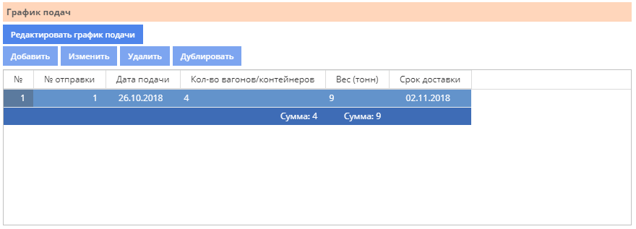
Рисунок 34
Для ввода графика подач вручную нужно нажать кнопку . На экране появится окно (Рисунок 35), в котором необходимо выбрать отправку (поле Отправка). Указать дату подачи, вес груза и количество контейнеров в соответствующих полях.

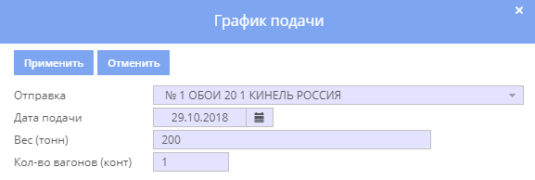
Рисунок 35
После того как введена вся информация, нажать кнопку . Информация будет сохранена и новая запись будет отображена в таблице.
Чтобы удалить запись, нужно выбрать ее в таблице и нажать кнопку .

Плательщики/Экспедиторы
Форма Плательщики/Экспедиторы (Рисунок 36) организованна в виде таблицы, содержащей информацию о плательщиках и экспедиторах. Правила работы в данной форме аналогичны правилам работы в форме Отправки (см. п.п. 5.2.13).

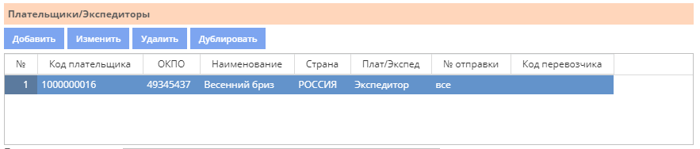
Рисунок 36
Для ввода информации о плательщике/экспедиторе нажать кнопку . На экране появится окно (Рисунок 37), в котором необходимо выбрать, кто платит по заявке (плательщик, экспедитор или грузоотправитель), а также выбрать страну, за перевозку по которой платят.
В случае если оплачивает грузоотправитель, его наименование и код отображаются в окне автоматически. Если платит экспедитор или плательщик, необходимо выбрать его наименование из списка «Поиск…».

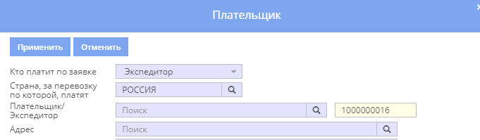
Рисунок 37
Необходимо ввести плательщиков за все страны, по которым осуществляется перевозка.
После того как введена вся информация, нажать кнопку . Информация будет сохранена и новая запись будет отображена в таблице.
Чтобы удалить запись, нужно выбрать ее в таблице и нажать кнопку .
После того как закончен ввод информации о плательщиках/экспедиторах, нужно перейти к следующей форме заявки. В поле Примечание водится необходимый комментарий к заявке.

Сохранение заявки на перевозку
Сохранение заявки на перевозку грузов в контейнерах осуществляется нажатием кнопки . Сохранить документ можно на любом этапе оформления до подачи на согласование. При этом заявке будет присвоен номер и идентификатор.

Отправка заявки на согласование
После того как грузоотправителем была оформлена заявка на перевозку, необходимо отправить ее на согласование. Отправка на согласование осуществляется кнопкой .
При подаче заявки на согласование происходит фиксирование в базе данных заявки и перевод заявки в состояние На согласовании.

Конвенционные запрещения и ограничения
В случае наличия КЗО, запрещающих данную перевозку, при подаче заявки на согласование в окне будет открыта закладка Конвенционные запрещения. В закладке отображается список соответствующих условиям данной перевозки конвенционных запрещений. (Рисунок 38).
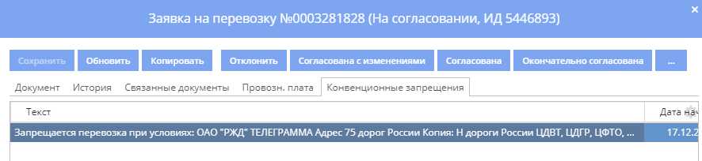
Рисунок 38
Для детального просмотра текста КЗО, нужно выбрать его в списке и нажать Enter.

После просмотра КЗО грузоотправитель принимает решение об отправке на согласование данной заявки. Для того чтобы снова отправить на согласование заявку нужно в окне КЗО нажать кнопку .

Согласование заявки
Согласование заявки на перевозку осуществляется пользователями, обладающими правами согласования заявок. Необходимо согласовать заявку на всех уровнях, начиная с дорожного согласования (в НКП) и заканчивая, при необходимости, согласованием в ЦКП. Операции по согласованию выполняются последовательно, согласно сценарию, отображаемому в списке Ход согласования.
Для согласования заявки, необходимо нажать кнопку . На экране появится окно «Согласование», нужно ввести дату визирования и, если необходимо, комментарий.
Результаты согласования отображаются в форме Ход согласования (Рисунок 39). Форма содержит: этап согласования; наименование согласующей организации; состояние операции согласования (согласована, не согласована); дату согласования; комментарий. Ф.И.О. ответственных лиц, согласовывающих заявку на перевозку, отображается на закладке История документа.
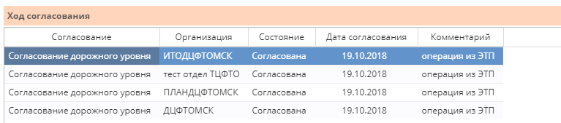
Рисунок 39
После согласования заявки в НКП и ЦКП она автоматически будет передана в АКСФТО.
По результатам окончательного согласования заявка переводится из состояния На согласовании в состояния Согласована или Отклонена.

Отклонение заявки
Отклонение заявки выполнятся нажатием кнопки . В окне «Отклонение» ввести дату визирования и, при необходимости, комментарий.

Согласование с изменениями
Если заявка на перевозку согласована с изменениями (переведена в состояние «Согласована с изменениями»), грузоотправителю предлагается принять или не принимать данные изменения. В случае согласия с изменениями грузоотправитель должен это подтвердить. Подтверждение осуществляется нажатием кнопки “Принять изменения”.

Корректировка заявки
В случае подачи корректирующей заявки на перевозку к уже согласованной заявке необходимо выбрать данную заявку в списке и в окне заявки нажать кнопку . Будет создана новая заявка с таким же номером. Ввести необходимые изменения и также подать на согласование. Корректирующая заявка подается только к тем заявкам на перевозку, которые были согласованы на дорожном уровне. Заявки, согласованные в ЦКП корректировать нельзя.

Отказ от заявки
Отказ грузоотправителя от согласованной заявки на перевозку возможен частичный и полный. Полный отказ оформляется по нажатию кнопки . При полном отказе нужно указать дату отказа и при необходимости ввести причину отказа вручную.
При полном отказе заявка переводится в состояние Отказ.
Частичный отказ оформляется по нажатию кнопки . В модальном окне «Ввод отказов» вводятся отказные объемы и дата отказа (Рисунок 40).
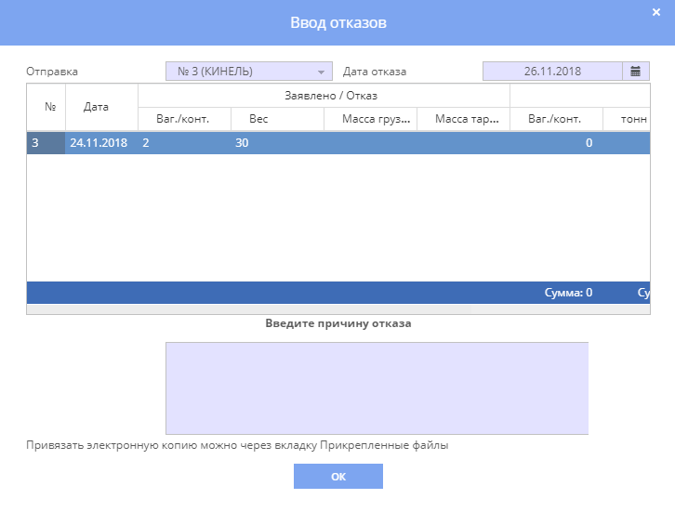
Рисунок 40
При частичном отказе заявка остается в исходном состоянии.

Расчет провозной платы
Закладка Провозная плата предназначена для просмотра приблизительных сумм провозной платы по заявке, рассчитываемых автоматически (Рисунок 41).

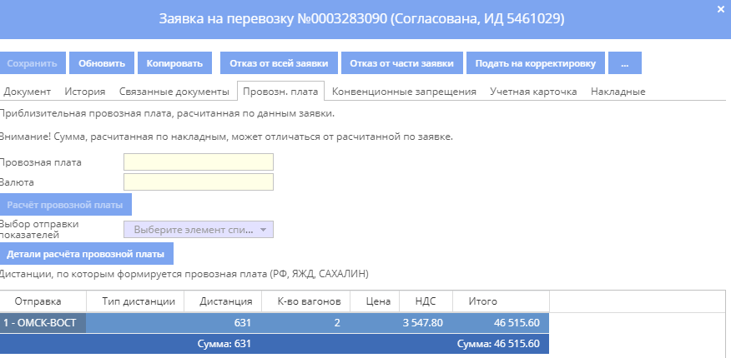
Рисунок 41

История
Закладка История предназначена для просмотра истории работы с данной заявкой на перевозку (Рисунок 42).

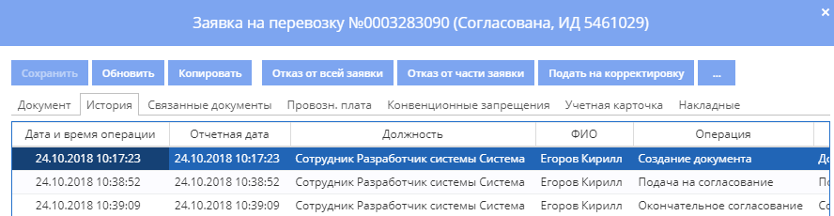
Рисунок 42
В окне представлен список всех операций, производимых с данной заявкой. Список содержит:
- Дату и время операции;
- Отчетную дату;
- Должность пользователя, производимого данную операцию;
- ФИО пользователя;
- Содержание операции;
- Результат операции;
- Электронную подпись;
- Примечание;
- Рабочее место;
- Контакты.
Для просмотра детализации проводимой операции, необходимо выбрать в списке соответствующую операцию и дважды щелкнуть мышью в строке.
В окне «История изменений» (Рисунок 43) можно просмотреть детальную информацию о проведенной операции с заявкой на перевозку.

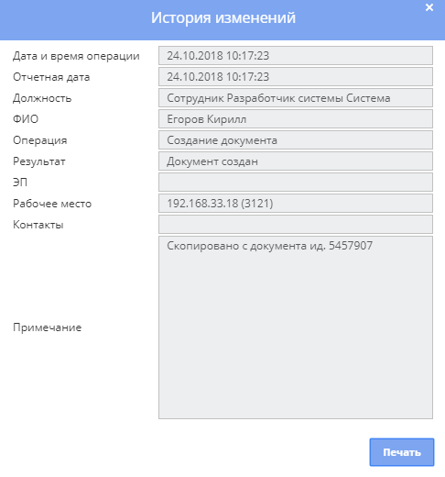
Рисунок 43

Связанные документы
Закладка Связанные документы (Рисунок 44) предназначена для просмотра связей данного документа с другими дочерними документами. Например, если осуществлялась корректировка заявки, в форме будет отображена заявка, к которой подавалась корректировка.
В закладке Связанные документы можно просмотреть номер и тип дочернего документа, а также дату и время его создания. Для просмотра нужно выбрать документ и нажать Enter.

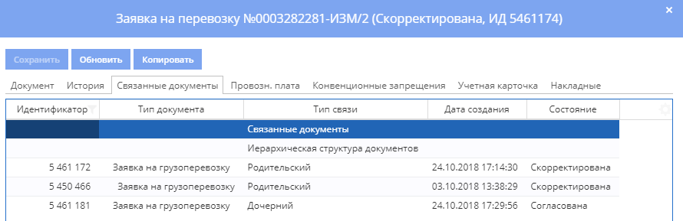
Рисунок 44

Учетная карточка
Основой для заведения учетной карточки в системе АРМ ППД НП ЭТРАН является согласованная заявка на перевозку грузов. Учетная карточка формируется автоматически в момент согласования заявки, при этом ей присваивается номер, соответствующий номеру согласованной заявки.
Учетная карточка заводится по каждой отдельной заявке на станции отправления – в прямом, экспортном и прямом смешанном сообщениях. При перевозке импортных и транзитных грузов учетная карточка заводится на пункте перевалки или на пограничной станции.
В закладке Учетная карточка на основании данных согласованной заявки автоматически формируется учетная карточка (Рисунок 45). На основании графика подачи контейнеров графа “Дата погрузки” заполняется автоматически.
На основании сведений о подаче контейнеров из системы ЕМПП графа “Подано” заполняется автоматически при условии взаимодействия с системой. Если взаимодействия с системой нет, то этот показатель заполняется вручную (нужно щелкнуть в соответствующей ячейке левой кнопкой мыши и ввести значение). Графа “Погружено” заполняются автоматически на основании перевозочного документа, оформленного в системе АРМ ППД НП ЭТРАН.
На основании заявленных объемов графа “Заявлено” в согласованной заявке заполняется автоматически.
Графа “Общий недогруз в вагонах (конт)” рассчитывается автоматически.
В случае ручного ввода данных пользователю необходимо ввести общее количество поданных контейнеров, погруженных контейнеров по дорогам назначения и причины невыполнения заявки (если таковые имеются).
В случае невыполнения заявки по вине Ж.Д. или Отправителя необходимо указывать причины невыполнения в графах «Ж.Д.» или «Отправитель» соответственно. Причины невыполнения заявки указываются следующим образом:
Щелкнуть левой кнопкой мыши в ячейке соответствующей даты погрузки в графе «Причины невыполнения заявки». В появившемся на экране окне «Причины» (Рисунок 46) нужно выбрать причину и указать количество не поданных по этой причине контейнеров. Нажать на кнопку .

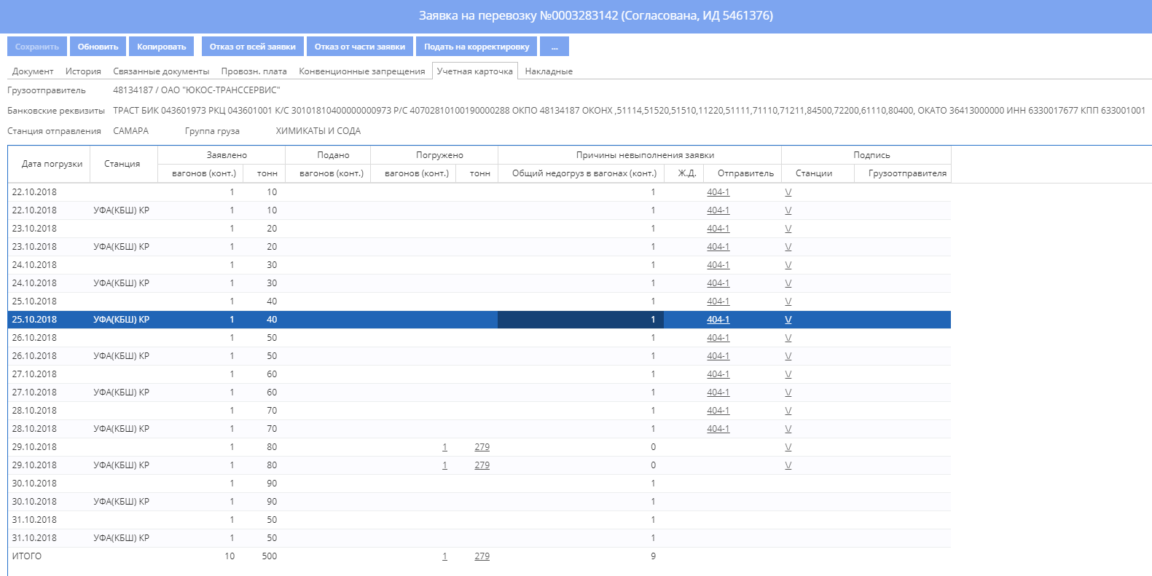
Рисунок 45

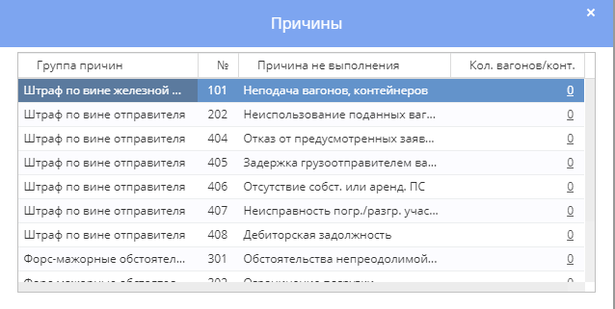
Рисунок 46
Причина невыполнения заявки для конкретной даты погрузки рассчитывается автоматически путем суммирования всех причин, введенных пользователем по дорогам назначения за эту дату (данные отображены в ячейке напротив даты погрузки в графе «Причины невыполнения заявки»).
В Учетной карточке можно добавить новую дату погрузки и также вводить данные по этой дате. Для добавления даты погрузки нажать кнопку . В окне «Добавление дня погрузки» (Рисунок 47) указать дату, тип подвижного состава и наименование дороги назначения.
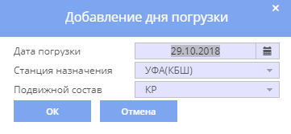
Рисунок 47
Новая дата будет добавлена в график подач учетной карточки. Чтобы удалить дату погрузки, нужно выбрать ее в таблице и нажать кнопку . Удалять можно только те даты, которые были введены вручную.
После ввода необходимых данных за сутки о погрузке необходимо подписать отчетные сутки, т.е. поставить отметку в графе «Подпись станции» в строке нужной даты.
При щелчке левой кнопкой мыши в соответствующей ячейке графы «Подпись станции» на экране появится сообщение (Рисунок 48):
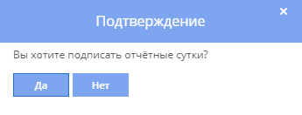
Рисунок 48
Нажать кнопку Да.
Рисунок 49
В случае не полного распределения недогруза по причинам, при закрытии отчетных суток (подписании), на экране появится сообщение:
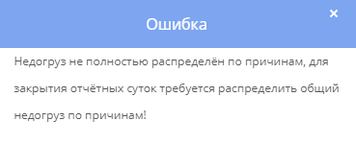
Рисунок 50
После согласования отчетных суток итог и штраф рассчитываются автоматически в разделе Учетной карточки «Ответственность за невыполнение принятой заявки…» (Рисунок 51).

Рисунок 51
Если установлен признак согласования, в соответствующей графе таблицы редактировать данные нельзя!
Для сохранения внесенных изменений необходимо нажать на кнопку .

Печать учетной карточки
Печать учетной карточки формы ГУ-1/Э-ВЦ осуществляется при наличии договора с грузоотправителем об электронном обмене данными для ее подписания. Учетная карточка формы ГУ-1/Э-ВЦ распечатывается по мере необходимости. Если период перевозки согласованной заявки включает переход на следующий месяц, то при печати будут выдаваться несколько страниц учетной карточки, отдельно на каждый месяц с одинаковым номером, соответствующим номеру согласованной заявки, при этом общий итог выполнения заявки часть I и часть II выдаются на последней странице учетной карточки. Если в согласованной заявке дорог назначения больше чем предусмотрено граф в учетной карточке формы ГУ-1, то при печати будут выдаваться несколько страниц учетной карточки с одинаковым номером, соответствующим номеру согласованной заявки, при этом общий итог выполнения заявки часть I и часть II выдаются на последней странице учетной карточке.

Пояснительная записка
Пояснительная записка к части II учетной карточки формируется автоматически по закрытию отчетных суток, установленных для погрузки грузов в соответствии с принятой заявкой.
Для печати пояснительной записки нажать кнопку . На экране появится текст Пояснительной Записки к Части II. Печать выполняется стандартным способом.

Приложение 1
Список: Выбор наименования
Чтобы быстро осуществить поиск названия, нужно, прежде чем нажимать в поле кнопку выпадающего меню , вписать хотя бы часть искомого наименования в поле. При этом значительно увеличится скорость загрузки списка, в котором будут отображены только те наименования, которые соответствуют введенному.
Вверху окна «Поиск…» (Рисунок 1) находится поле для ввода искомого наименования. Список содержит наименования и соответствующие им коды.

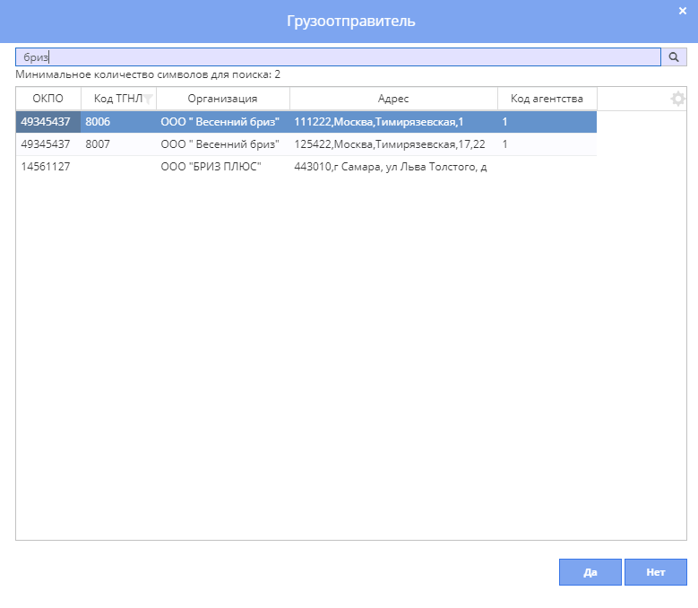
Рисунок 1
Для того, чтобы найти в списке нужное название, достаточно вписать в строке поиска некоторую часть названия или код. Для того чтобы осуществить поиск, нажмите кнопку Enter или . В нижней части окна отобразится список соответствующих названий, из которых нужно выбрать искомое.
Перемещаться по названиям можно с помощью стрелочек клавиатуры либо щелчком левой кнопкой мыши в нужной строке.
Затем, нажмите кнопку и выбранное наименование отобразится в соответствующем поле документа.

Приложение 2

Элемент управления “Календарь”
Для ввода дат предназначено поле ввода даты. Дату можно ввести с клавиатуры в том формате, который задан в настройках Windows. При этом год всегда задается 4-мя цифрами. Либо можно вызвать календарь, нажав на кнопку в правом углу поля ввода.
На экране появится “Календарь” (Рисунок 2). В верхней части календаря, справа и слева, находятся кнопки со стрелочками, при помощи которых можно выбирать месяц . Кнопки слева обозначают предыдущую дату, справа - последующую.
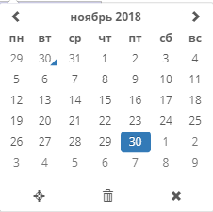
Рисунок 2
Рамкой выделена текущая дата.
Нужно выбрать соответствующее число, щелкнув в нем левой кнопкой мыши.

